

Nätutvecklingsplan 2025-2035

Almnäs Elnät AB

Version 2.0

Nätutvecklingsplan 2025-2034

Från och med 2024 ska samtliga nätföretag i Sverige ta fram en nätutvecklingsplan där en effektprognos för behov av överföringskapacitet av produktion och användning i elnätet redovisas.

I detta dokument redovisar vi vår plan och inbjuder intressenter till att lämna synpunkter.

Bakgrund

I elmarknadsdirektivet finns angivet att elnätsföretag ska offentliggöra och lämna in nätutvecklingsplaner till tillsynsmyndigheten minst vartannat år.Planerna ska bland annat innehålla information om elnätets utveckling på kort och läng sikt, med särskild tonvikt på infrastruktur som krävs för att ansluta ny produktionskapacitet och ny last.

Nätutvecklingsplanen ska också omfatta användningen av efterfrågeflexibilitet och andra resurser som nätägaren kan använda som ett alternativ till att bygga nya ledningar.

Elnätsföretaget ska ta fram planerna i samråd med berörda systemanvändare och transmissionsnätföretag. Berörda systemanvändare kan exempelvis vara, men är inte begränsat till kommuner, regioner, elproducenter, slutkunder, leverantörer av flexibilitetstjänster och angränsande nätföretag.

Omständigheterna kan ändras och nätutvecklingsplanerna kan därför inte alltid följas som planerat. Det är därför motiverat att planerna inte är juridiskt bindande.Det kommer även vara möjligt att ändra nätutvecklingsplanen.

Syfte
- Underlätta integreringen av anläggningar som producerar el från förnybara energikälllor, främja utvecklingen av energilagringsanläggningar och elektrifieringen av transportsektorn samt ge systemanvändare tillräcklig information om planerade utbyggnader och uppgradering av elnätet.

- Bidra till transparens om var det finns möjlighet att ansluta för att tidigt fånga upp om elnäten behöver utvecklas för att möta behoven framåt.

- Säkerställa att distributionsföretagen gör en långsiktig och transparant planering samt att samarbete sker mellan företagen och transmissionsnätsföretag respektive berörda systemanvändare.

- Vara ett verktyg i arbetet med elektrifieringen och energiplaneringen för att uppnå Sveriges energi- och klimatmål. Elektrifieringen förutspås innebära en betydande ökning av elanvändningen och det är angeläget att nätutvecklingsplanerna bidrar ed nytta för de aktörer som är mottagare av planerna, exempelvis kopplat till regeringens satsning på regional energiplanering.
- Vara ett verktyg för elnätföretagen att uppskatta sitt behov av flexibilitetstjänster på medellång och lång sikt, samt att transparensen hjälper dem som kan bidra med dessa tjänster att veta i vilken utsträckning den här typen av tjänster kommer efterfrågas.

Omfatta användningen av efterfrågeflexibilitet, energieffektivitet, energilagringsanläggningar och andra resurser som distributionsnätföretaget planerar att använda som alternativ till en utbyggnad av systemet.

1 Uppgifter om företaget och företagets elnät
  - Uppgifter om företaget.
Almnäs Elnät AB (org nr 559139-3722, REL 03041) ingår i en koncern med moderbolaget Almnäs Bruk AB.
Koncernen ägs Nicolas, Andréas samt Thomas Berglund.
Utöver elnätsverksamheten bedrivs elservice, fjärrvärme samt bredbandsverksamhet i Hjo Energi AB. Totalt har företaget 0 anställda

Företagsnamn | Almnäs Elnät AB
Organisationsnummer | 559139-3722
Kontaktpersoner | Thomas Berglund VD
E-post | tb@almnas.com
Telefonnummer | 0503-16005
Länk till nätutvecklingsplan som delats  Inför samråd | www.hjoenergi.se/elnat/natutvecklingsplan
Länk till information om samrådet | www.hjoenergi.se/elnat/natutvecklingsplan
Länk till slutlig nätutvecklingsplan | www.hjoenergi.se/elnat/natutvecklingsplan
Länk till slutlig samrådsredogörelse | www.hjoenergi.se/elnat/natutvecklingsplan

  - Uppgifter om företagets elnät.
Antal kunder 314 st

Antal nätstationer 43 st

Transformatorer 73 st tot.installerad effekt 43 205 kVA

Mottagningsstation ZT 99, ägs av Vattenfall Distribution AB, Almnäs Elnät hyr 1 st linjefack

Ledningslängd Msp 42,0 km

Ledningslängd Lsp 62,0 km

Koncessionsområde: Söder om Hjo tätort längs Vätterns strand.Koncessionsområdet gränsar mot Vattenfall Distribution och Hjo Elnät.

Effektuttaget från 2019 – 2023 i MW
År 2019 | År 2020 | År 2021 | År 2022 | År 2023
1,4 | 1,4 | 1,4 | 1,4 | 1,4

  - Karta över området där företaget bedriver nätverksamhet.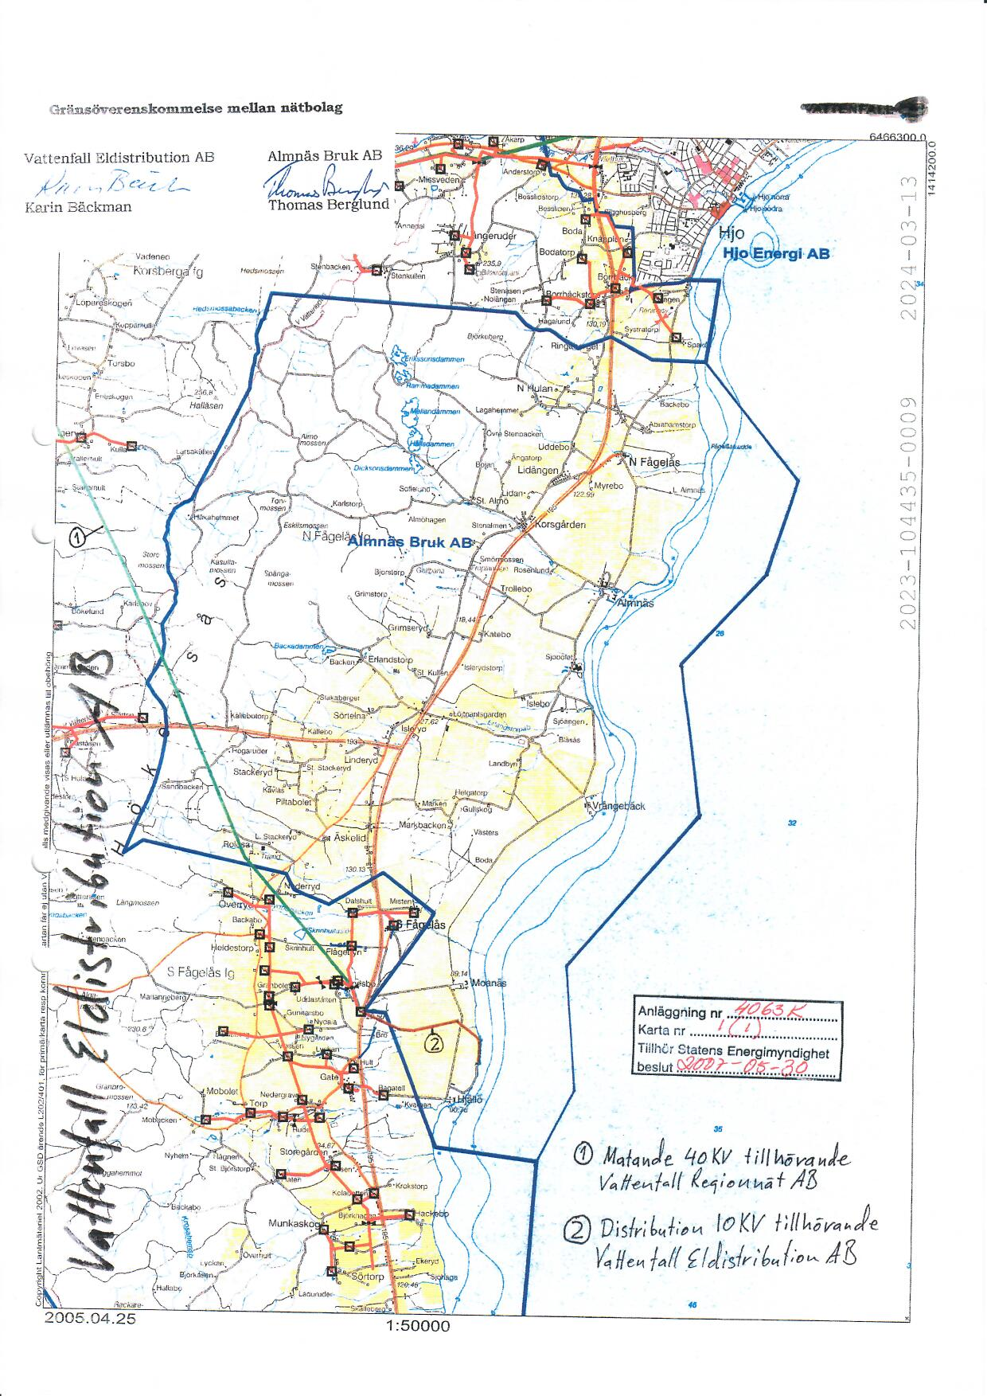

2 Behov av överföringskapacitet i elnätet
2.1 Redogörelse för företagets prognosarbete.
- I arbetet med att ta fram vår prognos för överföringskapacitet i elnätet har vi använt en strukturerad arbetsprocess. Prognosen baseras på flera centrala antaganden och underlag. Kommunens gällande översiktsplan, energiplan, har legat till grund.
Vi tror oss ha säkerställt att våra prognoser speglar både nuvarande och framtida behov av överföringskapacitet i elnätet. Metoden bygger på en kombination av statistiska analyser, erfarenhetsbaserade bedömningar och de insikter som erhållits från kommunens planer och visioner.

- Enligt vår bedömning finns det flera drivkrafter som kan påverka behovet av överföringskapacitet i elnätet under perioden 2025-2034.Dessa inkluderar industrietableringar, ökade satsningar på energieffektivisering, uppförande av nya produktionsanläggningar, den växande efterfrågan på ladd infrastruktur för transporter samt förändring i befolkningsutvecklingen.
- I vårt prognosarbete har vi beaktat den aktuella översiktsplanen från Hjo kommun där den är relevant för vår analys. Vi är också medvetna om att kommunens energiplan är under utveckling och att en exploateringsplan har tagits fram för en period om 10 år.Dessa dokument utgör viktiga underlag för att säkerställa att vår prognos för överföringskapacitet är i linje med kommunens långsiktiga planer och framtida behov.
- Vi har en ständig och nära dialog med regionnätsägaren, Vattenfall.Under dessa samtal lyfter vi frågor kring kapacitet. Detta samarbete är centralt för att våra prognoser ska vara väl grundande och i linje med de övergripande nätbehoven samt för att identifiera och adressera kapacitetsbehov i god tid.
2.2 Prognos för behovet av överföringskapacitet i elnätet 2025–2034.
Tabell 2 Prognos över behov av överföringskapacitet i elnätet 2025-2034
Delområde | Hjo 7048 f
2025 | 1,4 MW
2026 | 1,4 MW
2027 | 1,4 MW
2028 | 1,4 MW
2029 | 1,4 MW
2030 | 1,4 MW
2031 | 1,4 MW
2032 | 1,4 MW
2033 | 1,4 MW
2034 | 1,4 MW

2.2.1 Redogörelse för ökning och minskning av behov av överföringskapacitet.
Under de senaste 15 åren har effektbehovet i vårt nät minskat. Denna minskning kan tillskrivas en nedgång i antalet mjölkgårdar eftersom vi är ett landsbygdsnät och en allmän trend att spara energi och installera egen mikroproduktion. Den nedåtgående trenden har dock avstannat, och man kan förvänta sig en stabilisering av effektbehovet .Den framtida prognosen indikerar därför ett oförändrat behov under perioden 2025-2034.Denna förändring beror på flera faktorer, inklusive en förändring i industriell verksamhet/mikroproduktion samt ett växande behov av ladd infrastruktur för elfordon.
2.3 Systemets nuvarande förmåga att möta prognosen.
Historiskt har vårt nät hanterat ett högre effektuttag än vad som är aktuellt idag, vilket innebär att vi har ett robust och väl dimensionerat nät.Om nya laster etableras inom områden där nätet redan är tillräckligt dimensionerat och strategiskt placerat, förväntar vi oss inga betydande kapacitetsbegränsningar inom vårt eget nät under förutsättning att förbrukningsprofiler liknar tidigare mönster.Dock kan det finnas begränsningar i överliggande elnäten som kan påverka vår förmåga att öka effektuttaget enligt prognosen.Dessa begränsningar är relaterade till kapaciteten hos regionnätsägarna och kan påverka vår framtida nätutveckling.
För närvarande använder vi inga flexibilitetstjänster eller resurser från flexibilitetsmarknaden som alternativ till nätutbyggnad. Vi har således inte implementerat några speciella lösningar för att hantera effektbehovet genom dessa tjänster.
3 Planerade investeringar och alternativa lösningar
3.1 Företagets tillvägagångssätt vid planering av åtgärder.
3.1.1 Redogörelse för valet av investeringar som företaget redovisat.
Vårt val av investeringar baseras på noggrann analys av nätets brister och den tekniska livslängden, som framgår av vår åtgärdsplan från risk- och sårbarhetsanalysen. Vi arbetar aktivt för att identifiera kapacitetsbrister och framtida kapacitetsbehov inom vårt nät. Genom vårt kontinuerliga arbete med drift och underhåll upptäcker vi begränsningar och behov av reinvesteringar. Vår långsiktiga investeringsplan stödjer oss i urvalet av dessa investeringar, vilket säkerställer att vi fokuserar på de mest kritiska områdena för att möta både nuvarande och framtida behov. Dessutom identifierar vi potentiella områden för kapacitetsutökning genom ständig dialog med kommunen, samt genom att hantera inkomna förfrågningar och föranmälningar. Detta hjälper oss att planera och genomföra investeringar som är i linje med lokala behov och utvecklingsmöjligheter.
3.1.2 Redogörelse för valet av det mest kostnadseffektiva alternativet.
Eftersom vi ännu inte har implementerat flexibilitetstjänster eller andra alternativa lösningar inom vårt lokalnät, har vi hittills valt nätutbyggnad. Vi utvärderar kontinuerligt möjligheten att införa flexibilitetstjänster eller andra alternativa lösningar som kan erbjuda kostnadseffektiva alternativ i framtiden, men tills vidare är nätutbyggnad (ombyggnad, förstärkning) lösningen för att säkerställa en tillförlitlig och effektiv drift av elnätet.

3.2 Planerade investeringar.
Tabell 3 Planerade investeringar till och med 2034
Projektbenämning | Projektbeskrivning | Syfte med projektet | Projektstatus | Tidpunkt för driftsättning
Stamledning | Förläggning av msp stamledning i jord | Kvalitetssäkring | Beslutad | 2026
Blanktråd lsp | Förläggning av markkabel som ersättning för luftledning med blanktråd. | Kvalitetssäkring | Beslutad | 2025/2026
Trössla - Almnäs | Förläggning av markkabel som ersättning för msp luftledning | Kvalitetssäkring | Beslutad | 2027/2028
Hulan - Ringaberget | Förläggning av markkabel som ersättning för msp luftledning | Kvalitetssäkring | Ej beslutad | 2028/2029
Löjtnantsgården – Erlandstorp-Telna | Förläggning av markkabel som ersättning för msp luftledning | Kvalitetssäkring | Ej beslutad | 2029/2030
Helgatorp – Katebo - Trössla | Förläggning av markkabel som ersättning för msp luftledning | Kvalitetssäkring | Ej beslutad | 2030/2031
Katebo – Väg 195 | Förläggning av markkabel som ersättning för msp luftledning | Kvalitetssäkring | Ej beslutad | 2033/2034

3.3 Behov av flexibilitetstjänster och andra resurser.
3.3.1 Det förväntade behovet.

Det förväntade behovet av flexibilitetstjänster kommer troligen att bero på begränsad tillgång till effekt från regionnätet. Framöver kommer vi att arbeta med att utveckla en flexibilitetsstrategi för att hantera dessa begränsningar och optimera nätets kapacitet.
3.3.2 Redogörelse för olika typer av åtgärder inklusive omfattning av behovet av åtgärderna.

Inget aktuellt behov
3.3.3 Omdirigering.

Någon omdirigering finns inte i vårt nät

4 Företagets bedömning om de planerade åtgärderna för perioden 2025–2034 möter behovet

Ja det finns kapacitet i vårt nät för att möta de nya anslutningar man kan bedöma utifrån vad som är känt.

5 Samråd
Samrådsdokument finns tillgängliga på:

www.hjoenergi.se/elnat/natutvecklingsplan

5.1 Redovisning av resultat från offentligt samråd

Samrådsförfarandets utfall redovisas i ett separat dokument på websidan:
www.hjoenergi.se/elnat/natutvecklingsplan

Versionsinformation
Versions nr | Datum | Ansvarig | Ändring | Kommentar
1.0 | 2024-09-10 | VD | Samrådshandling | För samråd på hemsida
2.0 | 2024-12-11 | VD | Fastställd utgåva | Skarp version

